Git版本控制

问题场景
如何来进行多人协作开发？
在实际工作中，通常是一个团队一起开发一个项目，不同的人开发不同的功能模块（分模块开发），会有一个公共的地方存放项目代码。
但是在多个人同时对同一个文件做了修改的时候，比如按照分工，三个人分别做文章模块的增删改查功能，需要操作同一个Article控制器，如果大家同时完成工作并提交代码，会出现一个代码覆盖的问题。这时候该如何处理？
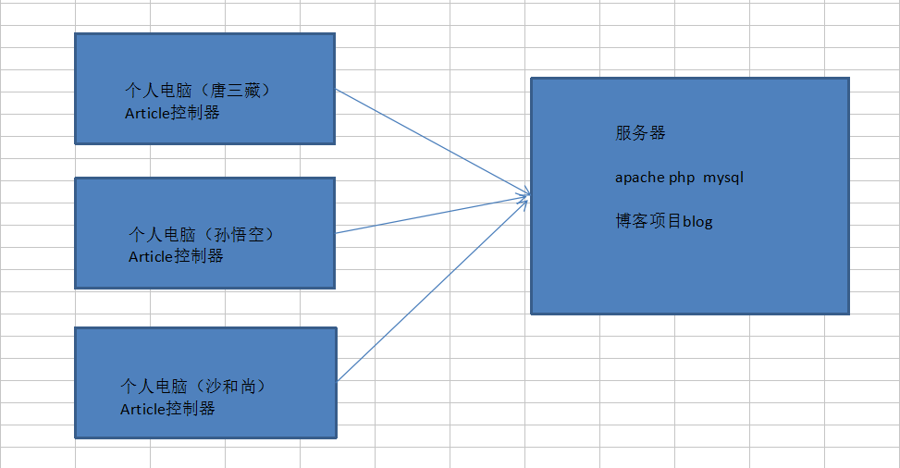
解决办法：
①合理分配工作任务
②合理分配工作时间
以上两种思路都有一定的局限性。
今天要学习的知识就是用来解决类似上述多人协作开发中遇到的问题。

一、关于版本控制

1、介绍
版本控制：指的是在多人协作软件开发过程中，对各种程序代码、配置文件及说明文档等文件迭代变更的一种管理管理。
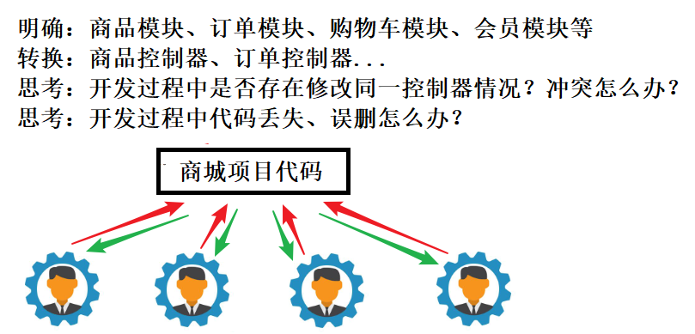
↑ 没有使用版本控制的情况

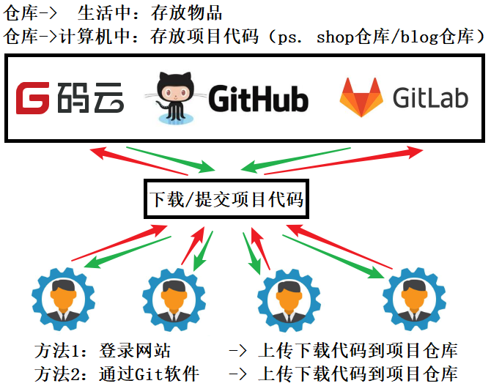
↑ 使用版本控制的情况

2、同类型产品
vss版本控制软件：visual source safe，微软公司开发的基于Windows平台的版本控制软件，入门简单，微软不再对vss提供技术支持。
cvs版本控制软件：出现比较早的版本控制软件，由于稳定性不是很好，现在基本被替代。
svn版本控制软件：简单、入门容易、国内使用量多，目前主流的版本控制软件之一。
git版本控制软件：Git是一个开源的分布式版本控制系统，也是使用量比较多的一个版本控制软件。

3、Git与Github的关系（Git≠Github）
Github【一个网站，微软公司】
简介：全球最大的社交编程及代码托管网站（基友网站，仓库）
网址：https://github.com/
类似网站：
■ 码云gitosc/gitee：https://gitee.com/

Git是一个免费、开源的版本控制软件。【一个软件】

4、使用Git & Github的原因
学习优秀的开源项目
关注行业前辈了解最新的行业动态，如：
a.PHP 鸟哥，现任链家网技术副总裁兼总架构师 ，https://goto.red/jhn1H
b.国内流行的PHP开发框架（thinkphp）：https://goto.red/Mpa0u2
c.全球流行的PHP框架（laravel）：https://goto.red/GZmD84

二、Github网站的使用（了解）
借助github托管项目代码（在github创建仓库&上传下载项目文件）
说明：可以创建仓库的网站很多（Github/GitLab/码云等），这里主要讲解Github
原因：之所以选择github，因为都是网站，除了界面不同，使用方法大同小异

1、注册github帐号
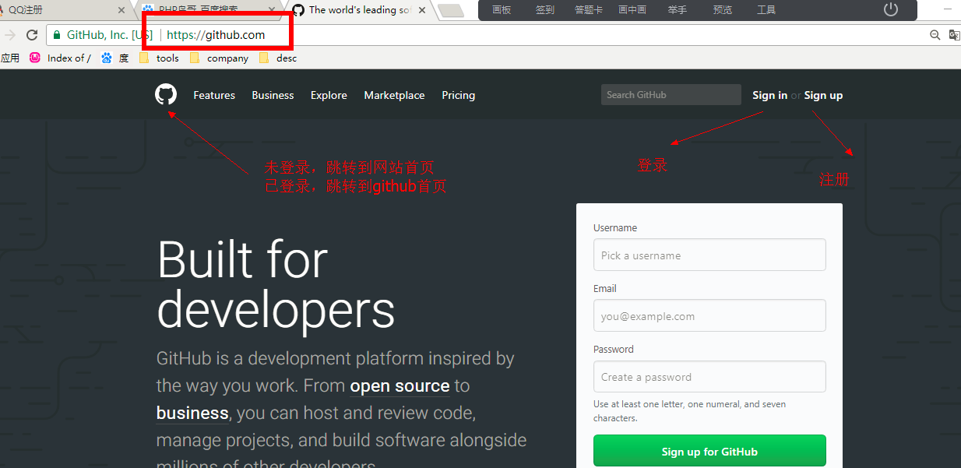
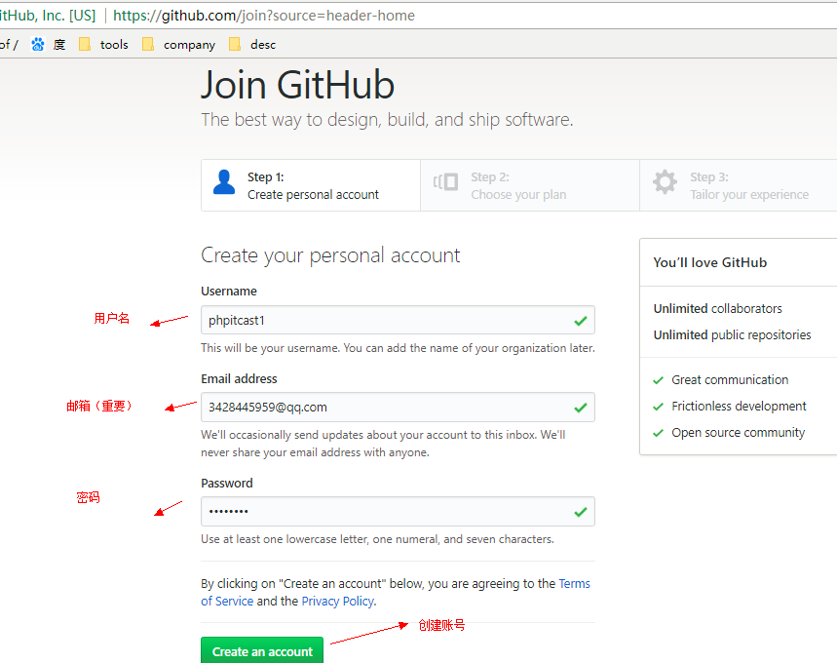
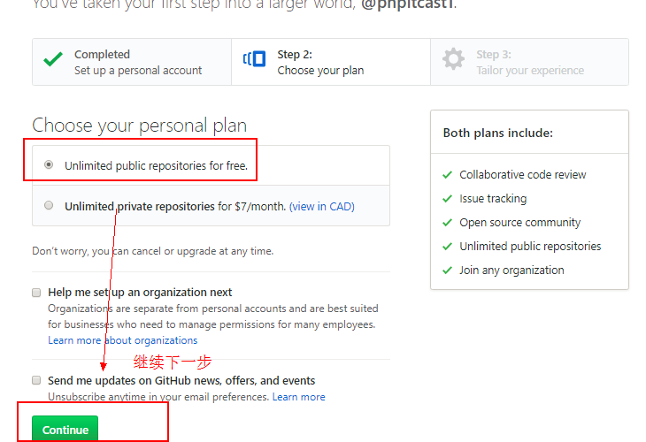
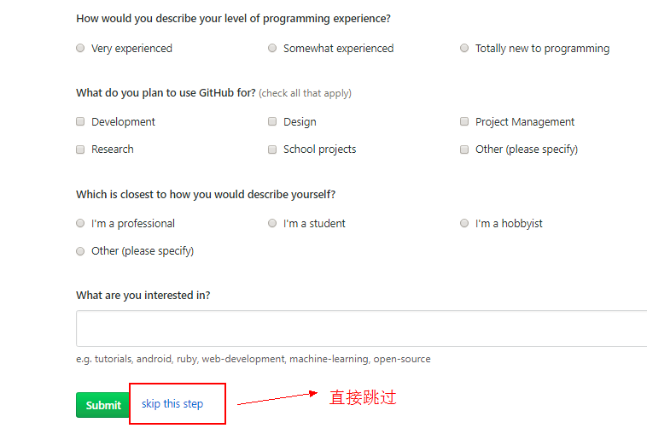
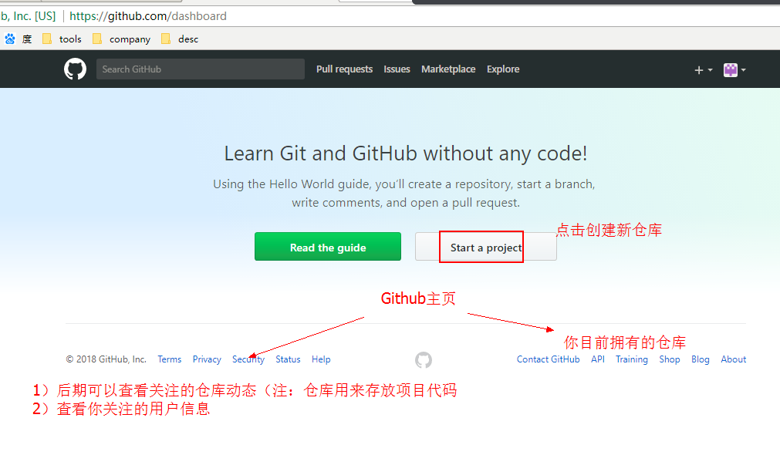
验证邮件：
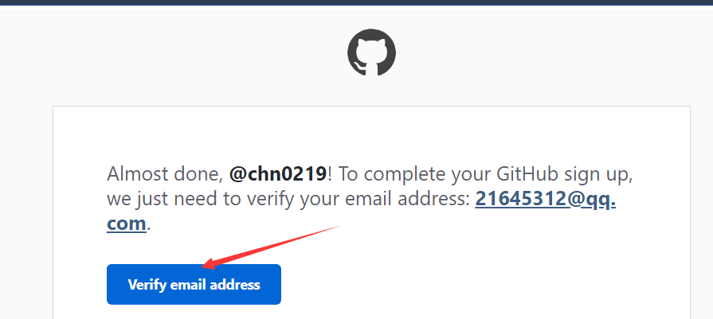

2、创建第一个项目仓库
一个github账号可以创建n个仓库
每个项目对应一个仓库
一般使用git（命令行）/SourceTree（图形）软件管理github仓库代码

仓库种类
private 私有的，源代码不对外公开
public 公开的，源代码对外开放
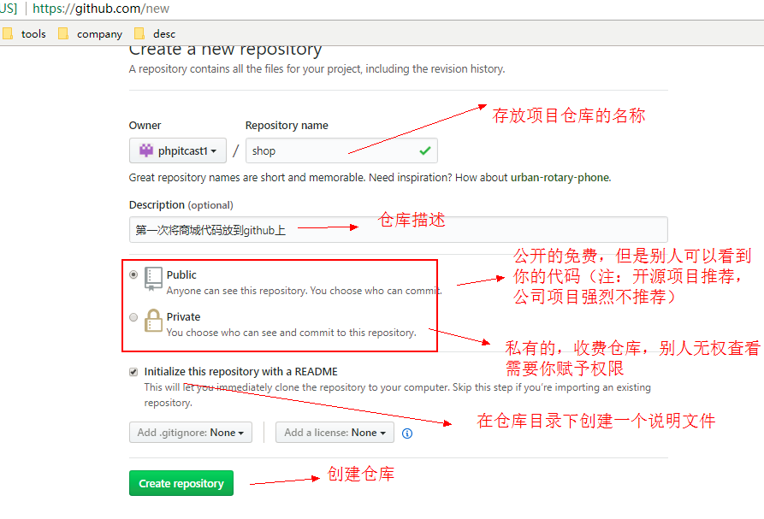
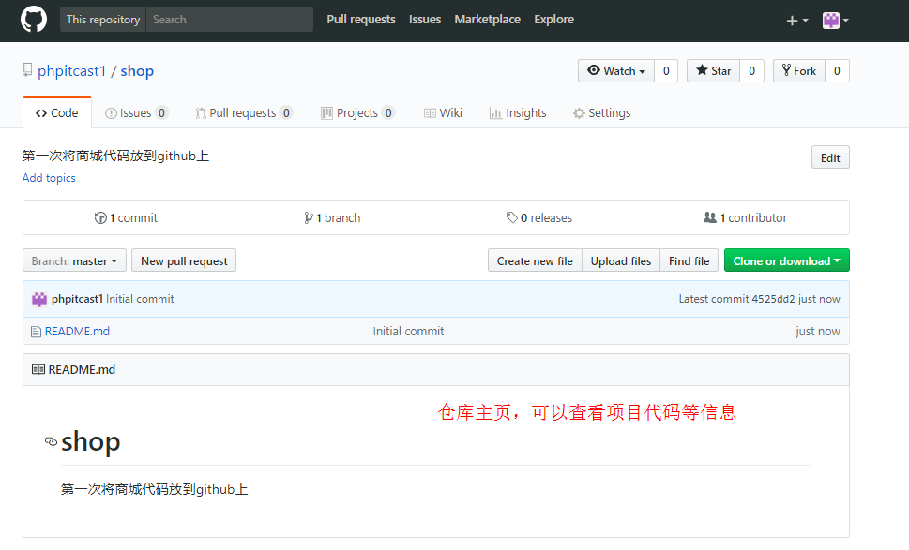

一般来说，一个项目使用一个仓库。

3、仓库主界面说明（记忆）
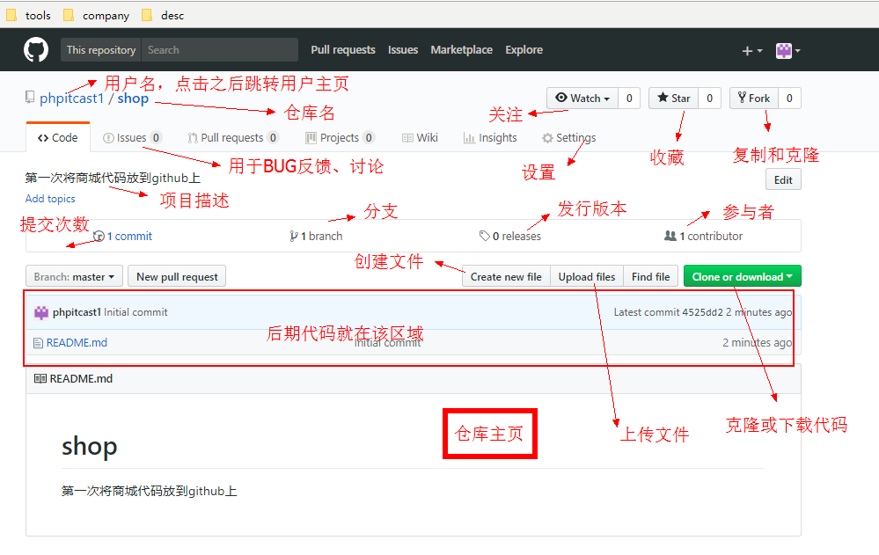

4、仓库检出（checkout，下载）
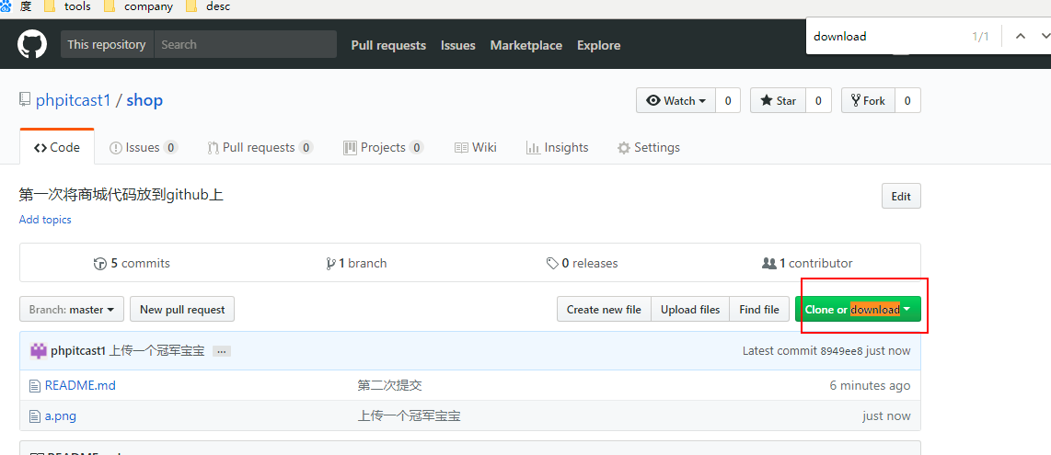

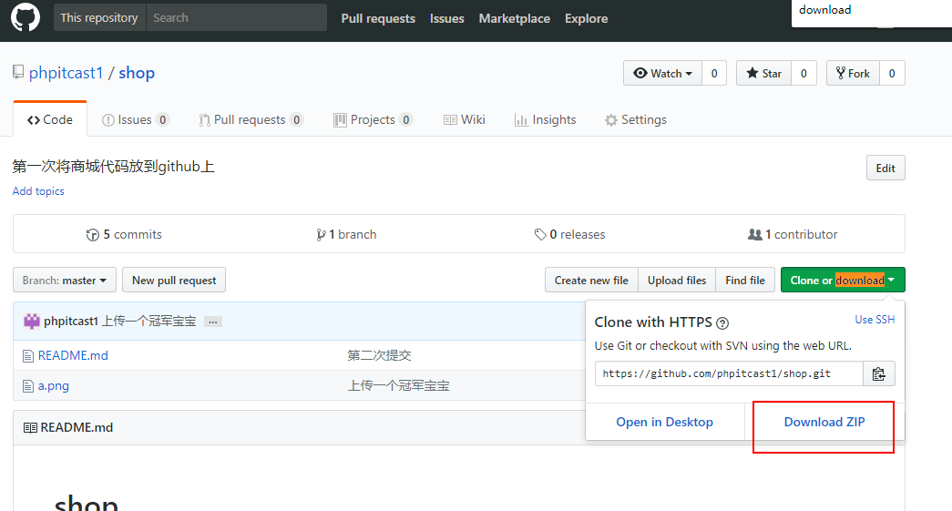

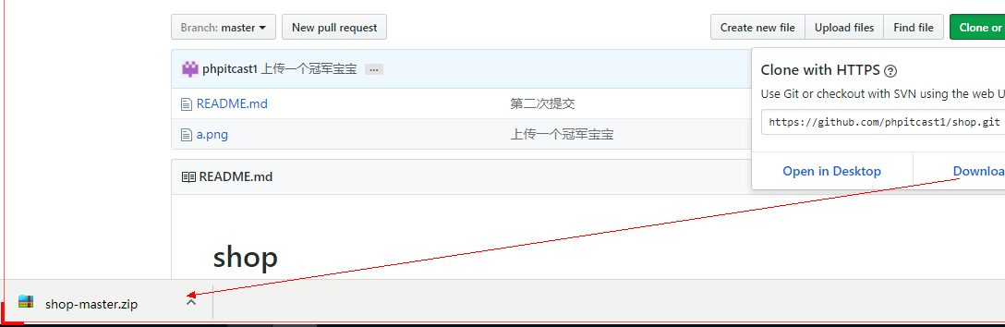

5、个人信息页面
个人信息：头像，个人简介，关注我的人，我关注的人，我关注的git库，我的开源项目，我贡献的开源项目等信息。
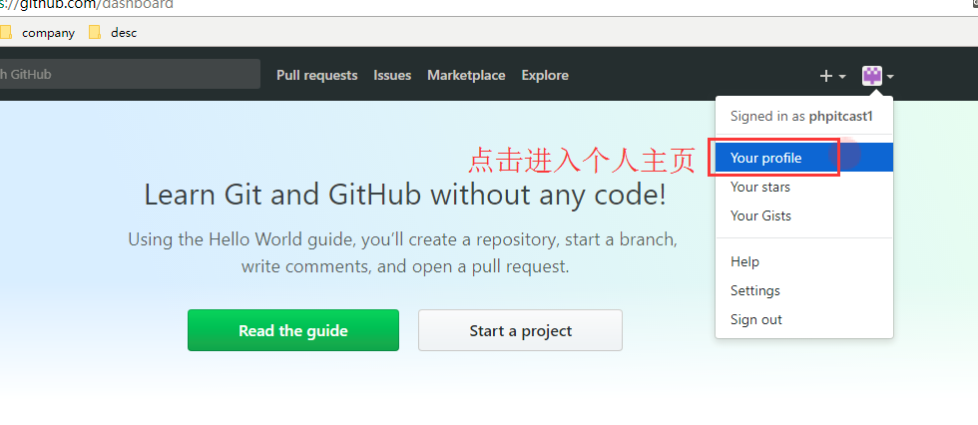

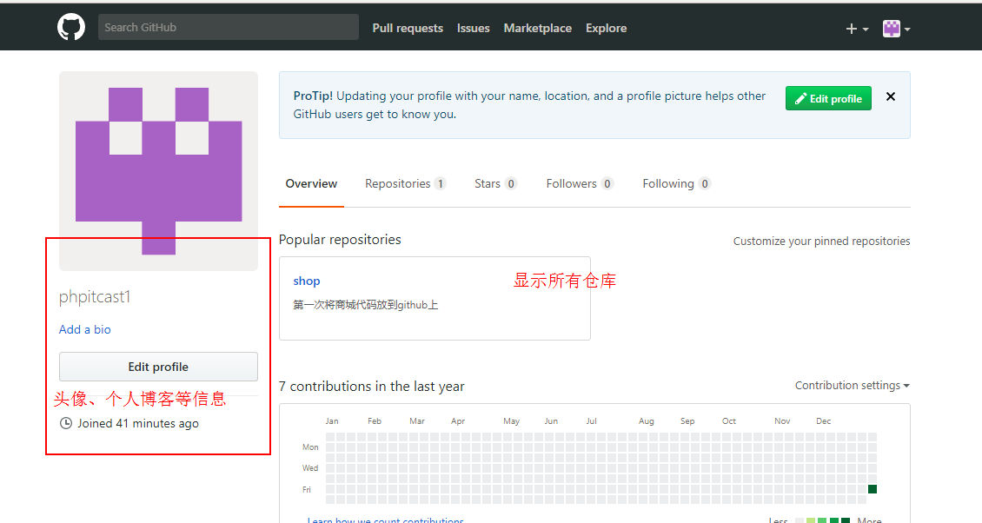

6、收藏（star）
情景：看到不错的开源项目，值得学习，但是今天业务繁忙，先收藏后期学习
操作：进入仓库主页 -> 点击右上角图标（小星星 star）即可
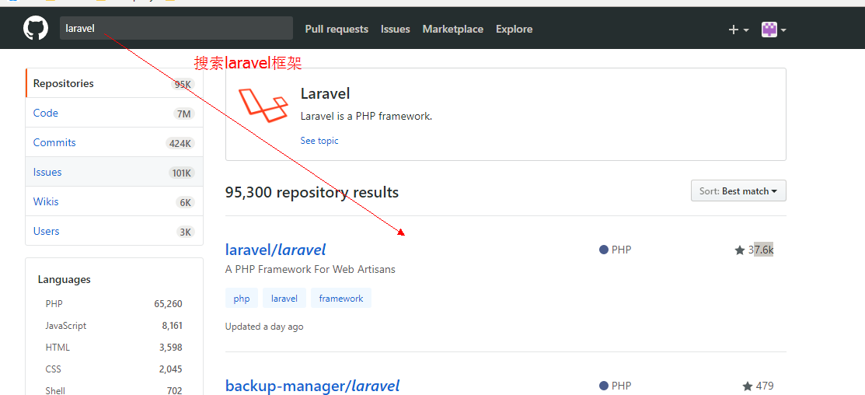

7、关注（watch）
情景：想要了解某项目实时动态，则使用关注
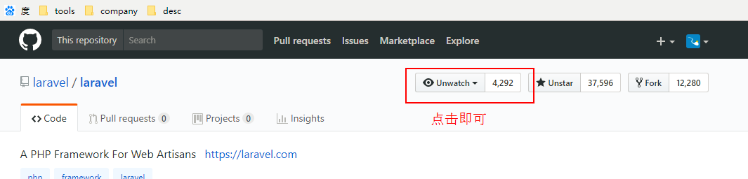
- 问：关注和收藏的区别
- 答：关注后会在github主页看到仓库动态、收藏是在个人主页查看仅收藏无动态

8、复制克隆（fork）
情景：张三在github上看到一个项目不错，并且想加入开发/下载源码学习，则可以fork
fork操作就是把别人项目的代码完成克隆一份，让自己也拥有一个一模一样的仓库
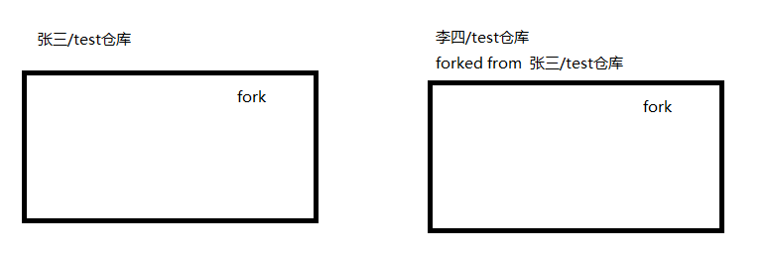
Fork之后可以在自己的项目页面中看到fork得到的项目。

9、发起合并（pull request）
场景：当多人协作开发一个项目的时候，如果某个人写好了他的代码，他就可以将自己写好的代码进行提交（pull request）。
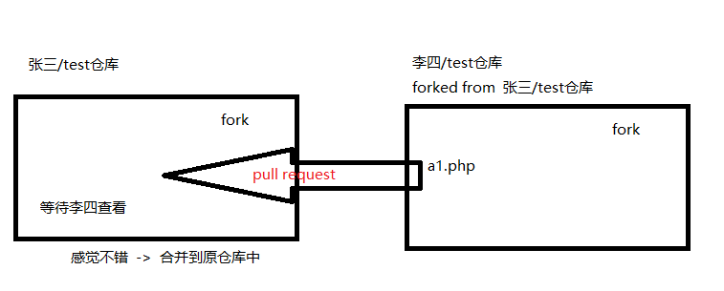

10、讨论（issue）
发现代码BUG，但是目前没有成型代码，需要讨论时用；
提交使用问题或者建议或者想法等

三、Git的使用（重点）

1、下载安装Git
目的：通过Git软件来管理Github上托管的代码

①下载GIt官网下载：https://www.git-scm.com/download/win
②运行安装程序
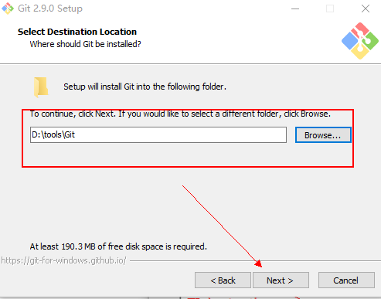
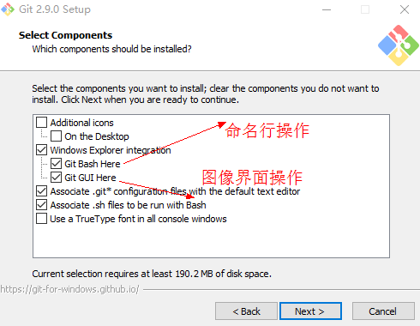
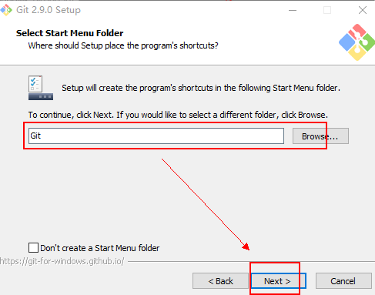
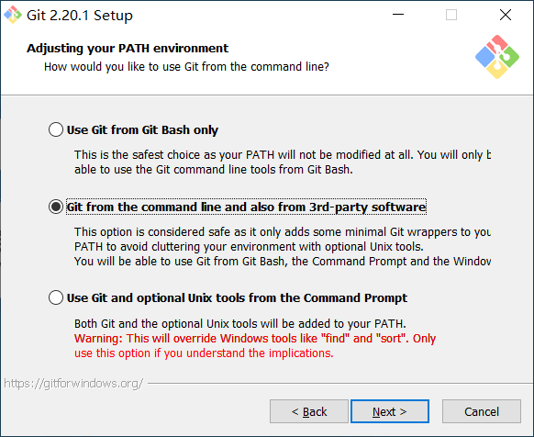

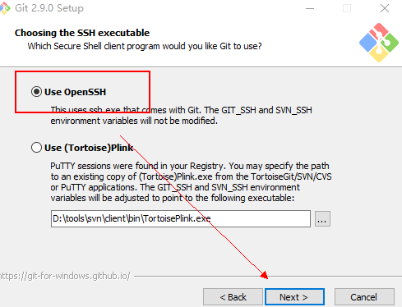
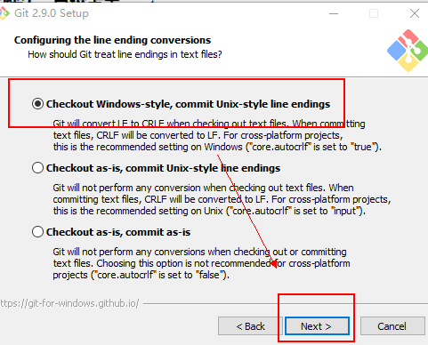
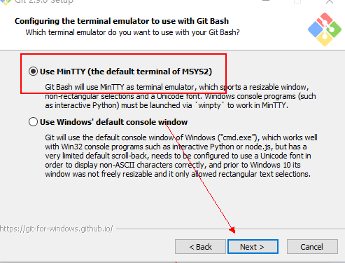
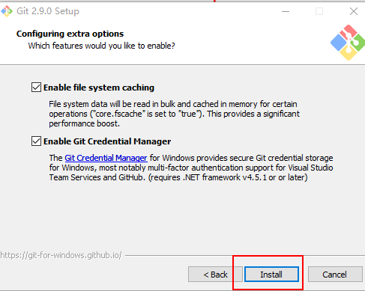
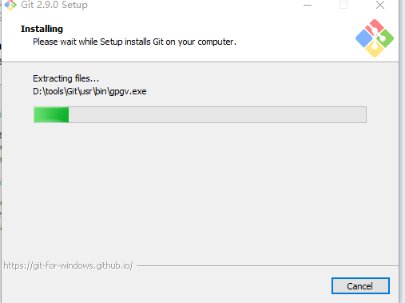
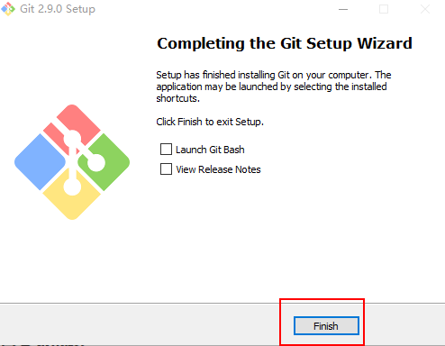
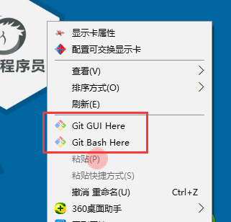

2、Git工作原理
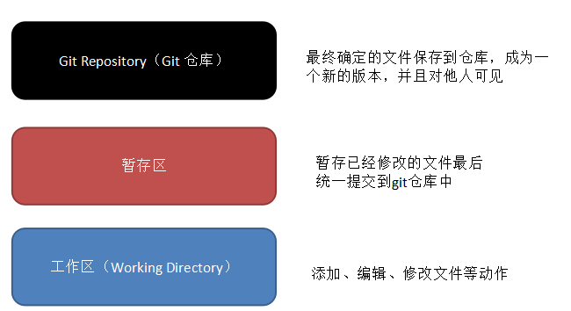
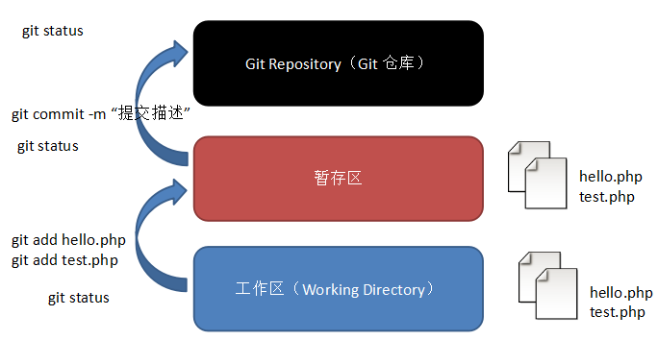

3、使用git（重点）
使用步骤：
①准备工作
1.初始化身份信息（只要不变换电脑，只需要做1次即可）
2.克隆仓库代码（下载仓库代码） / 拉取最新的（pull，更新）
【工作第1天：克隆，其后的每1天开工前都是pull】
②写代码（对代码的编辑、创建、删除操作）
③提交本地仓库（暂存区）
④提交到远程仓库（当天下班的时候）

实操：
①准备工作
初始化身份信息：
$ git config --global user.name “用户名”
$ git config --global user.email “邮箱地址”
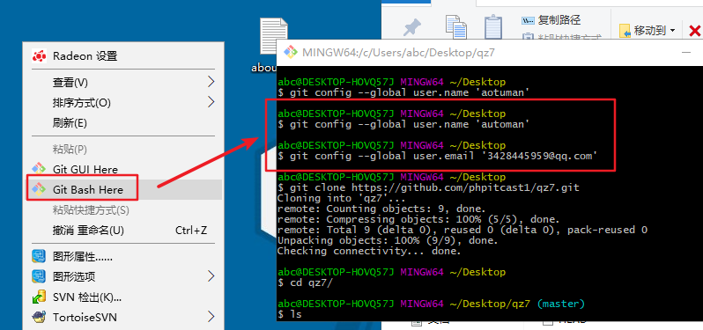

克隆代码（下载仓库）
$ git clone HTTPS下载地址
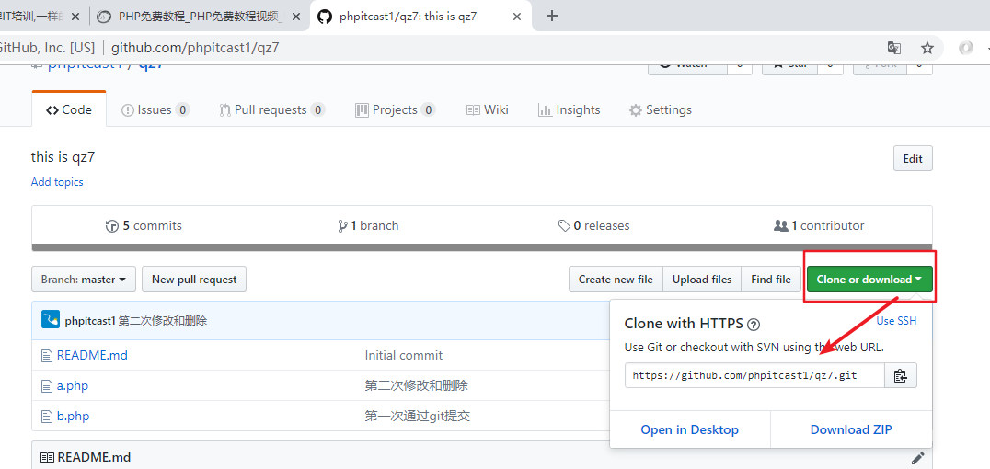
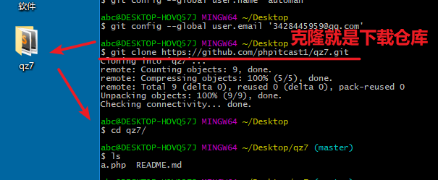

②创建t1.php、t2.php、t3.php
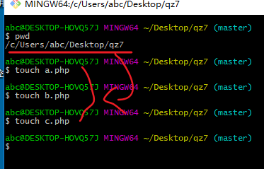

③提交到本地仓库
$ git add .
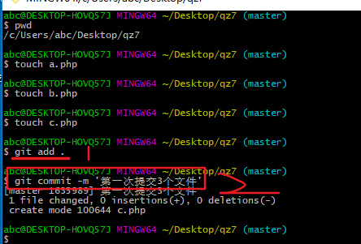

④提交到远程仓库
$ git commit -m “注释”
$ git push
配置文件位于当前本地工作区中的.git隐藏文件夹中，文件名叫做config。
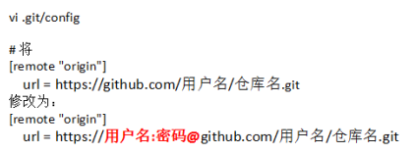
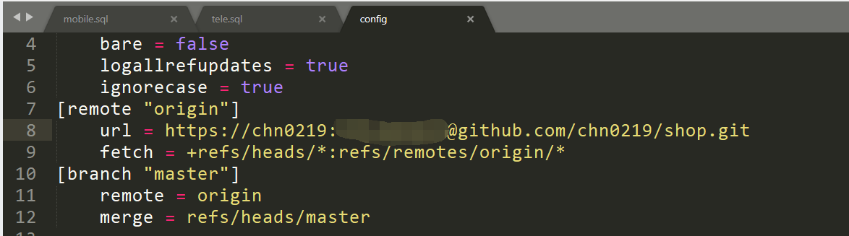

4、ssh免密操作
Git支持https和ssh两种传输协议（https-每次输入密码，ssh-一次声明永久使用）
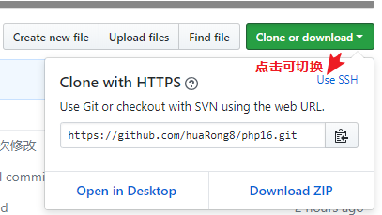
步骤1：生成密钥对（ssh-keygen -t rsa -C "your_email@youremail.com"）
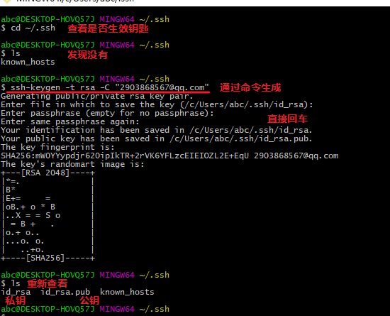

步骤2：将公钥添加到远程仓库github
复制公钥内容：
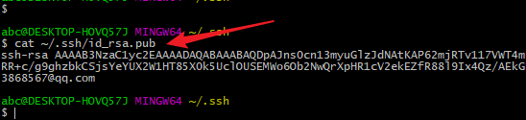
添加到github
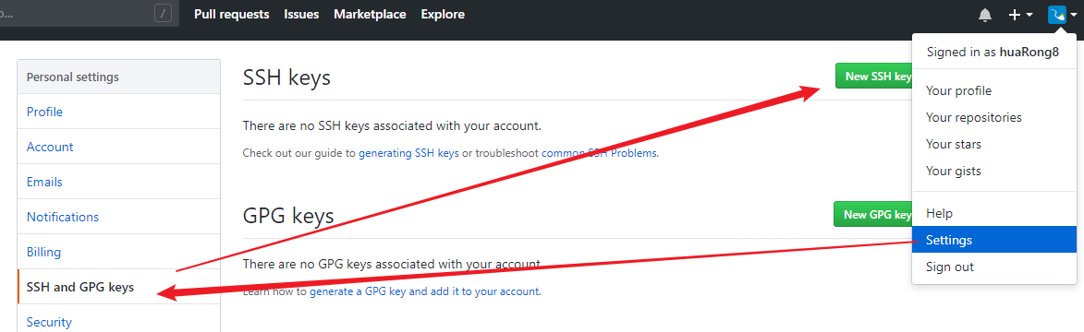

该部分所使用的是免密操作，只需要配置一次公钥，而3章节中使用密码鉴权，需要在配置文件中输入自己github帐号的密码的。两种方式随意选择，建议选择免密操作这种。

5、分支管理(branch)
master 分支（仅总监可以操作）【完整的项目】
↑
dev分支（开发操作，测试分支）【需要测试的完整的项目】
user分支（模块）【具体功能模块】
order分支
fix-user-avatar分支
fix-xxxx-xxxx 分支

分支，可以简单的理解成模块。
语法：
查看分支：git branch
创建分支：git branch 分支名
切换分支：git checkout 分支名

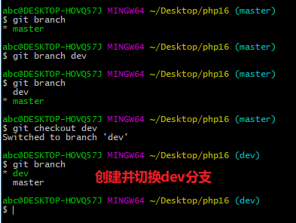
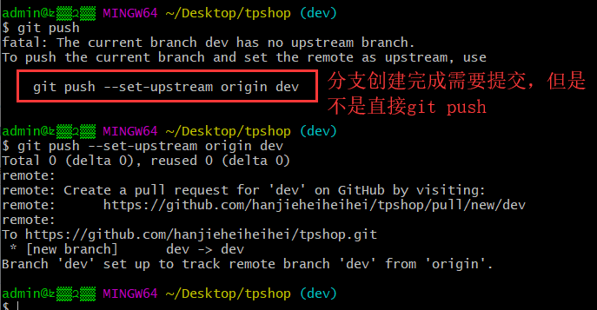
注意：此处不需要git commit -m 操作，直接push，并且按照提示添加对应的选项。
创建分支并提交之后，在线上会有提示：
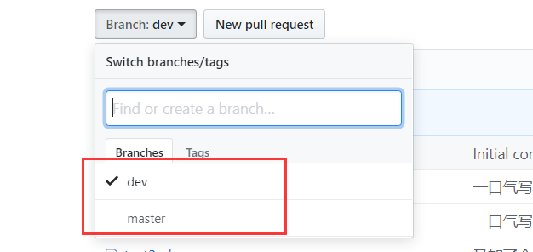

注意：分支只有在刚创建的时候是一样的（创建的时候以master代码为准），后续改哪个分支，哪个分支才变。
如果测试分支迭代完成，需要往master分支去提交合并请求，合并之后两个分支又会是一样的内容。

具体操作：以修改dev分支的代码为例

6、代码冲突
虽然说上午开头说版本控制为了解决冲突，但是此冲突非彼冲突，这个冲突没有代码覆盖问题。

制造冲突：
步骤1：通过网页打开github仓库 -> 修改文件
步骤2：本地修改文件
步骤3：本地通过git提交产生错误提示
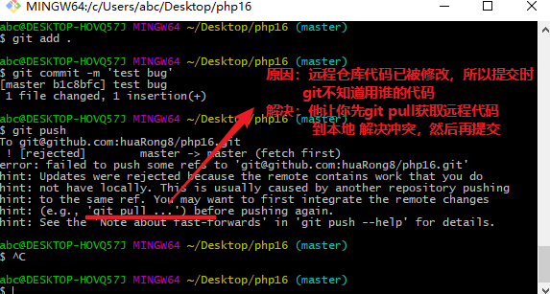

冲突解决：
步骤1：提交前先git pull获取冲突（获取远程仓库的更新内容）
步骤2：查看提示，修改冲突文件，保留需要留的内容，重新提交即可

新手上路必备
每日提交前 先git pull
有问题：先解决问题 再 git push
没问题：直接 git push

7、版本回滚
目的：误删代码需要找回的时候，或者有一个函数在系统V1版本中有封装，迭代V3版本的时候系统没有这个函数。 【月光宝盒】

查看日志（务必在之前每次提交的时候写上注释）：退出查看日志按q键
git log #查看提交的历史
git log --pretty=oneline #查看提交的历史（格式化）

回滚操作：
git reset --hard HEAD^ 回退到上个版本
git reset --hard HEAD~3 回退到前3次提交之前，以此类推，回退到n次提交之前
git reset --hard commit_id 回退到指定版本

操作步骤：
①创建临时分支（目的在于防止影响当前正在使用的分支）
②临时分支中回滚
a. 查看日志确定需要回滚的版本id
b. 回滚
③拷贝出需代码，删除临时分支（有问题问百度）
$ git branch -d 需要删除的分支名

注意事项：
a. 临时分支只是为了找回历史文件或代码，用完即删，因此不需要提交临时分支到线上仓库；
b. 删除临时分支时，需要先切换出临时分支（退出临时分支，确保当前没有被占用），然后才能删除；

